FINISSAGE
20. Oktober 2017, 19.00 Uhr

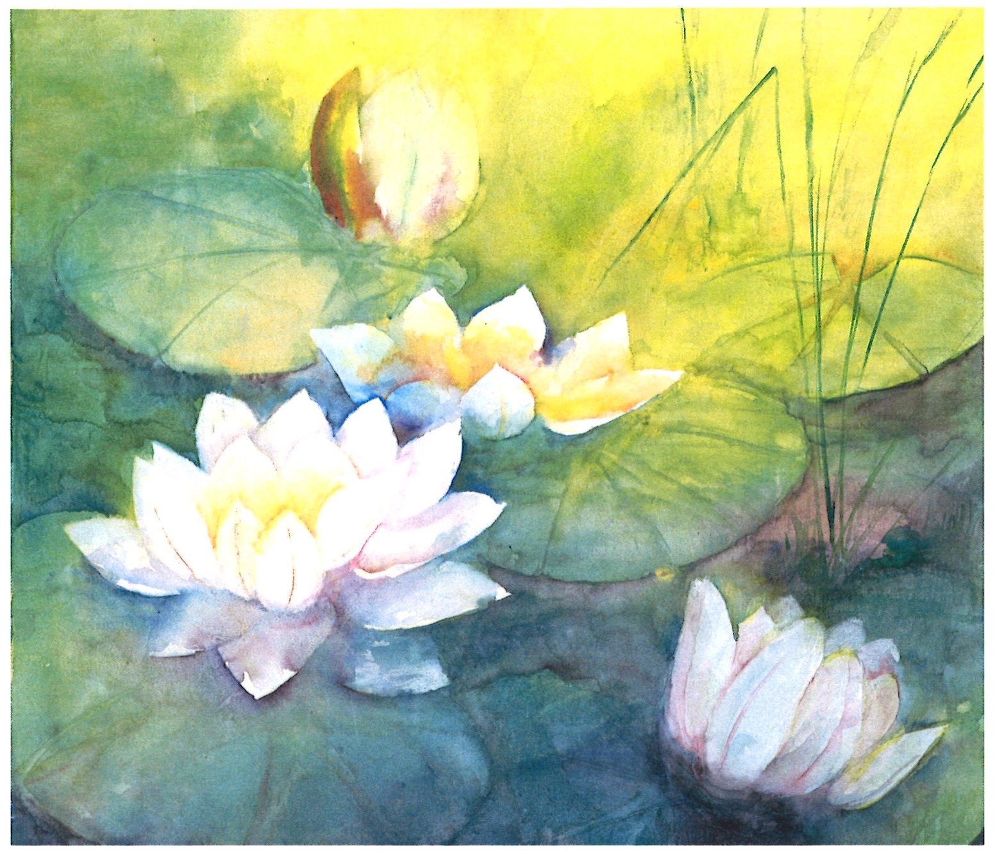

Gerne laden wir Sie ein
zu einem kleinen Apéro mit der Künstlerin Frau Constance de Hesselle

Herzlich willkommen!

